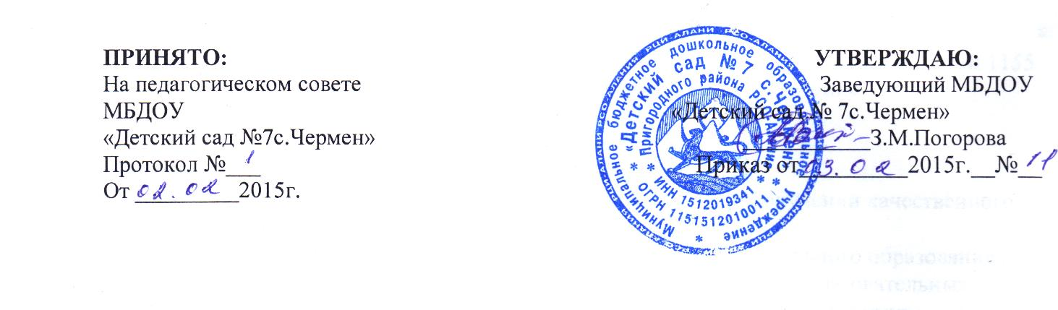

ПОЛОЖЕНИЕ
об Общем собрании трудового коллектива
муниципального бюджетного дошкольного образовательного учреждения «Детский сад№7с.Чермен»
(МБДОУ «Детский сад№7с.Чермен»)

1. Общие положения
1.1. Настоящее Положение об Общем собрании трудового коллектива МБДОУ (далее Положение) разработано в соответствии с:
- Законом Российской Федерации от 29.12.2012 года № 273-ФЗ «Об образовании в Российской Федерации»;
- Уставом МБДОУ «Детский сад№7с.Чермен»
1.2. Настоящее Положение разработано с целью обеспечения государственно-общественного характера управления деятельности МБДОУ.
1.3. Общее собрание трудового коллектива МБДОУ является постоянно действующим органом самоуправления деятельностью МБДОУ.
1.4. Каждый работник МБДОУ с момента заключения трудового договора и до прекращения его действия является членом Общего собрания трудового коллектива МБДОУ.
1.5. Решение, принятое Общим собранием трудового коллектива МБДОУ и не противоречащее законодательству РФ, Уставу МБДОУ, является обязательным для исполнения всеми работниками МБДОУ.
1.6. Изменения и дополнения в настоящее Положение принимаются на заседании Педагогического совета.
1.7. Данное Положение действует до принятия нового.

2. Задачи Общего собрания трудового коллектива МБДОУ

2.1. Основными задачами Общего собрания трудового коллектива МБДОУ являются:
- обеспечение права на участие в управлении МБДОУ всех работников;
- рассмотрение общих вопросов деятельности МБДОУ.
2.2. Обеспечение совершенствования нормативно-правовой основы МБДОУ.
2.3. Обеспечение выполнения социальных гарантий и льгот работникам МБДОУ.

3. Компетенция Общего собрания трудового коллектива МБДОУ
3.1. Общее собрание трудового коллектива МБДОУ:
- принимать Устав МБДОУ, вносить изменения (дополнения) к Уставу;
- принимать новую редакцию Устава МБДОУ;
- разрабатывать Коллективный договор.
4. Организация деятельности Общего собрания трудового коллектива МБДОУ
4.1. В Общем собрании трудового коллектива МБДОУ с правом решающего голоса принимают участие все работники МБДОУ.
4.2. С правом совещательного голоса в Общем собрании трудового коллектива МБДОУ могут принимать участие представители Родительского комитета, представители Совета Учреждения.
4.3. Общее собрание трудового коллектива МБДОУ проводится по мере необходимости, но не реже одного раза в год.
4.4. Общее собрание трудового коллектива МБДОУ считается правомочным, если на нём присутствует не менее двух третей членов трудового коллектива.
4.5. Тематика Общего собрания трудового коллектива МБДОУ вносится в годовой план работы МБДОУ с учетом нерешенных проблем в пределах компетенции Общего собрания трудового коллектива МБДОУ.

4.6. Решение Общего собрания трудового коллектива МБДОУ принимается, если за него
проголосовало более половины присутствующих и является обязательным для исполнения.
4.7. Ход и решения Общего собрания трудового коллектива МБДОУ оформляются протоколами. Протоколы хранятся в МБДОУ постоянно.
4.8. Ответственность за выполнение решений Общего собрания трудового коллектива МБДОУ лежит на заведующем. Решения выполняют ответственные лица, указанные в протоколе заседания Общего собрания трудового коллектива МБДОУ. Результаты оглашаются на следующем Общем собрании трудового коллектива МБДОУ.
Заведующий МБДОУ, в случае несогласия с решением Общего собрания трудового
коллектива МБДОУ, приостанавливает выполнение решения, извещает об этом председателя Общего собрания трудового коллектива МБДОУ, который обязан в 3-дневный срок рассмотреть такое заявление при участии заинтересованных сторон, ознакомиться с мотивированным мнением большинства Общего собрания трудового коллектива МБДОУ и вынести окончательное решение по спорному вопросу.
Общее собрание трудового коллектива МБДОУ избирает из своего состава председателя и секретаря сроком на три учебных года. Председатель Общего собрания трудового коллектива МБДОУ:
- организует деятельность Общего собрания трудового коллектива МБДОУ;
- информирует работников о предстоящем Общем собрании трудового коллектива МБДОУ не менее чем за 15 дней до его проведения;
- организует подготовку и проведение Общего собрания трудового коллектива МБДОУ;
- определяет повестку дня Общего собрания трудового коллектива МБДОУ;
- контролирует выполнение решений Общего собрания трудового коллектива МБДОУ;
4.12. Секретарь Общего собрания трудового коллектива МБДОУ:
оформляет книгу протоколов, книга протоколов Общего собрания трудового коллектива МБДОУ нумеруется постранично, прошнуровывается, скрепляется подписью заведующего и печатью МБДОУ;
пишет протоколы Общего собрания трудового коллектива МБДОУ, нумерация протоколов ведется от начала учебного года, протоколы пишутся по форме:
- дата проведения и порядковый номер собрания;
- председатель и секретарь (Ф.И.О.) Общего собрания трудового коллектива МБДОУ;
- количественное присутствие (отсутствие) сотрудников на собрании;
- приглашенные (ФИО, должность);
- повестка дня;
- ход обсуждения вопросов;
- предложения, рекомендации и замечания сотрудников и приглашенных лиц;
- решение.
Протоколы подписываются председателем и секретарем Общего собрания трудового коллектива МБДОУ.

5. Взаимосвязь с другими органами самоуправления

5.1. Общее собрание трудового коллектива МБДОУ организует взаимодействие с другими органами самоуправления МБДОУ – Советом Учреждения, Педагогическим советом, Родительским комитетом:
- через участие представителей трудового коллектива в заседаниях Совета учреждения,
Педагогического совета, Родительского комитета;
- представление на ознакомление Совету Учреждения, Педагогическому совету МБДОУ, Родительскому комитету материалов, разработанных на Общем собрании трудового коллектива МБДОУ;
- внесение предложений и дополнений по вопросам, рассматриваемым на заседаниях Совета Учреждения, Педагогического совета, Родительского комитета.

6. Права Общего собрания трудового коллектива МБДОУ

6.1. Общее собрания трудового коллектива МБДОУ имеет право:
участвовать в управлении МБДОУ;
направлять предложения и заявления Учредителю, в органы государственной власти, в общественные организации.
6.2. Каждый работник имеет право:
потребовать обсуждения Общим собранием трудового коллектива МБДОУ любого вопроса, касающегося деятельности МБДОУ, если его предложение поддержит не менее одной трети членов Общего собрания трудового коллектива МБДОУ;
при несогласии с решением Общего собрания трудового коллектива МБДОУ высказать свое мотивированное мнение, которое должно быть занесено в протокол.

7. Ответственность Общего собрания трудового коллектива МБДОУ

7.1. Общее собрание несет ответственность за выполнение, выполнение не в полном объеме или невыполнение закрепленных за ним задач и функций;
7.2. Общее собрание несет ответственность за соответствие принимаемых решений законодательству РФ..

